Oтчет по лабораторной работе №6

Дисциплина: Операционные системы

Кашкин Иввн Евгеньевич

Содержание

# Цель работы

-Ознакомится с инструментами поиска файлов и фильтрации текстовых данных. Приобретение практических навыков: по управлению процессами (и заданиями), по проверке использования диска и обслуживанию файловых систем

# Задание

-1. Осуществите вход в систему, используя соответствующее имя пользователя. -2. Запишите в файл file.txt названия файлов, содержащихся в каталоге /etc. Допишите в этот же файл названия файлов, содержащихся в вашем домашнем каталоге. -3. Выведите имена всех файлов из file.txt, имеющих расширение .conf, после чего запишите их в новый текстовой файл conf.txt. -4. Определите, какие файлы в вашем домашнем каталоге имеют имена, начинавшиеся с символа c? Предложите несколько вариантов, как это сделать. -5. Выведите на экран (по странично) имена файлов из каталога /etc, начинающиеся с символа h. -6. Запустите в фоновом режиме процесс, который будет записывать в файл ~/logfile файлы, имена которых начинаются с log. -7. Удалите файл ~/logfile. -8. Запустите из консоли в фоновом режиме редактор gedit. -9. Определите идентификатор процесса gedit, используя команду ps, конвейер и фильтр grep. Как ещё можно определить идентификатор процесса? -10. Прочтите справку (man) команды kill, после чего используйте её для завершения процесса gedit. -11. Выполните команды df и du, предварительно получив более подробную информацию об этих командах, с помощью команды man. -12. Воспользовавшись справкой команды find, выведите имена всех директорий, имеющихся в вашем домашнем к

# Теоретическое введение

-Стандартные потоки ввода и вывода в Linux являются одним из наиболее распространенных средств для обмена информацией процессов, а перенаправление >, >> и | является одной из самых популярных конструкций командного интерпретатора.

-В данной статье мы ознакомимся с возможностями перенаправления потоков ввода/вывода, используемых при работе файлами и командами.

**Стандартный ввод**

-Стандартный входной поток обычно переносит данные от пользователя к программе. Программы, которые предполагают стандартный ввод, обычно получают входные данные от устройства типа клавиатура. Стандартный ввод прекращается по достижении EOF (конец файла), который указывает на то, что данных для чтения больше нет.

**Стандартный вывод**

-Стандартный вывод записывает данные, сгенерированные программой. Когда стандартный выходной поток не перенаправляется в какой-либо файл, он выводит текст на дисплей терминала.

**Каналы**

-Каналы используются для перенаправления потока из одной программы в другую. Стандартный вывод данных после выполнения одной команды перенаправляется в другую через канал. Данные первой программы, которые получает вторая программа, не будут отображаться. На дисплей терминала будут выведены только отфильтрованные данные, возвращаемые второй командой.

# Выполнение лабораторной работы

-1) Осуществили вход в систему, используя соответствующее имя пользователя -2) Записали в файл file.txt названия файлов, содержащихся в каталоге /etc. (ls -a /etc > file.txt).Допишим в этот же файл названия файлов, содержащихся в вашем домашнем каталоге (ls -a ~ >> file.txt) (рис. [-@fig:001])(рис. [-@fig:002])(рис. [-@fig:003])

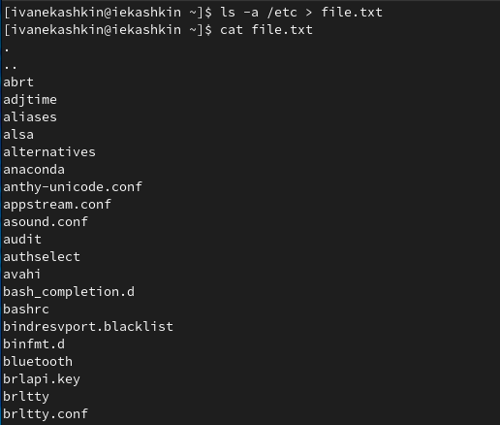

Запись /etc

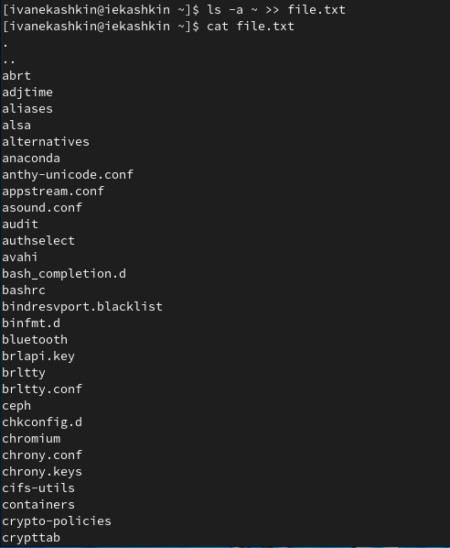

Запись Дом.католога

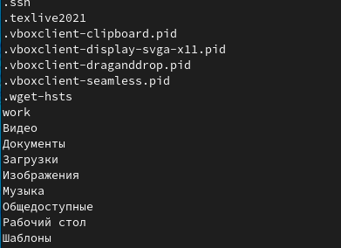

Просмотр

-3) Выведем имена всех файлов из file.txt, имеющих расширение .conf, после чего записали их в новый текстовой файл conf.txt. (grep -e ‘.conf&’ file.txt > conf.txt)(рис. [-@fig:004])

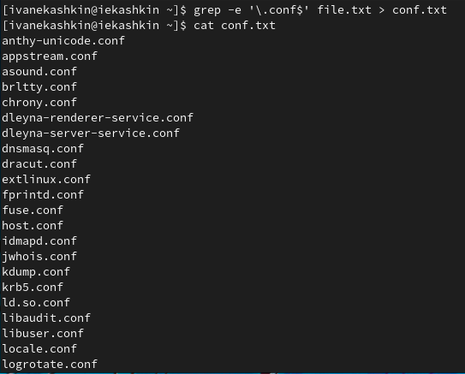

.conf

-4) Определим, какие файлы в вашем домашнем каталоге имеют имена, начинавшиеся с символа c? Вот несколько команд: -“find ~ -name”c*” -print” (рис. [-@fig:005]) -“find ~ -maxdepth 1 -name”c*” -print” -“ls ~/c*“(рис. [-@fig:006])

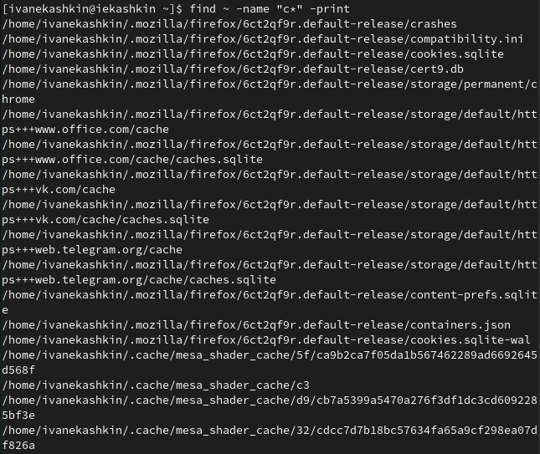

Команды для поиска

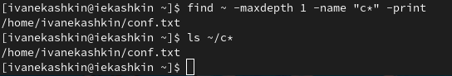

Команды для поиска

-5) Выведем на экран (по странично) имена файлов из каталога /etc, начинающиеся с символа h. { #fig:007 width=70% }

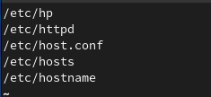

Файлы на h

-6) Запустим в фоновом режиме процесс, который будет записывать в файл ~/logfile файлы, имена которых начинаются с log.(find / -name “log*” > logfile &) Удалим файл ~/logfile. (rm logfile) (рис. [-@fig:008])

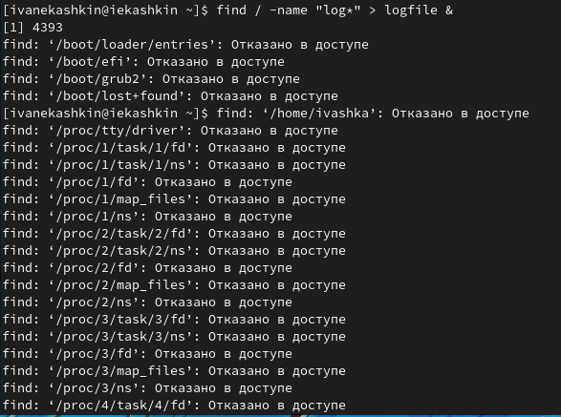

Запуск в фоновом режиме

-7) Запустим из консоли в фоновом режиме редактор gedit. Определим идентификатор процесса gedit, используя команду ps, конвейер и фильтр grep. Используем несколько способов. (рис. [-@fig:009])(рис. [-@fig:00810])

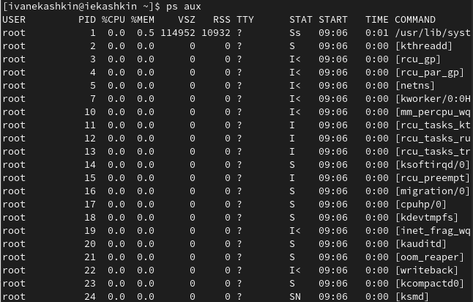

Первый способ

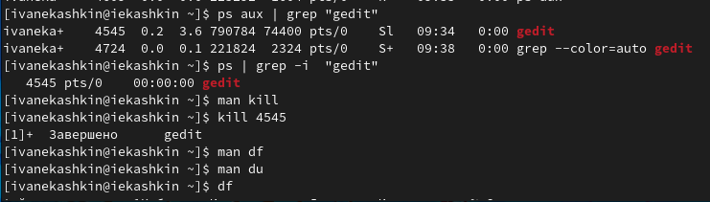

Второй способ

-8)Прочитаем справку (man) команды kill, после чего используем её для завершения процесса gedit. Выполнили команды df и du. Воспользовались справкой команды find, выведите имена всех директорий, имеющихся в вашем домашнем каталоге. (рис. [-@fig:0011]) (рис. [-@fig:00812])

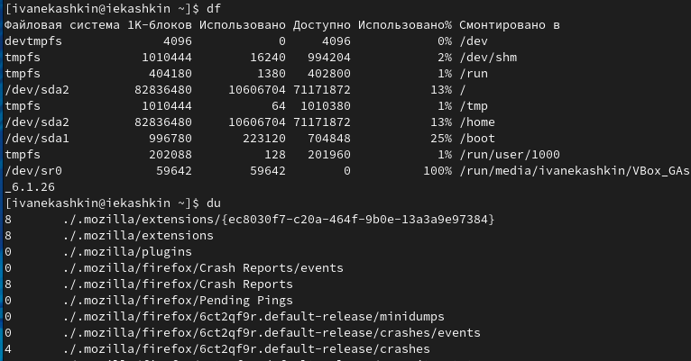

df & du

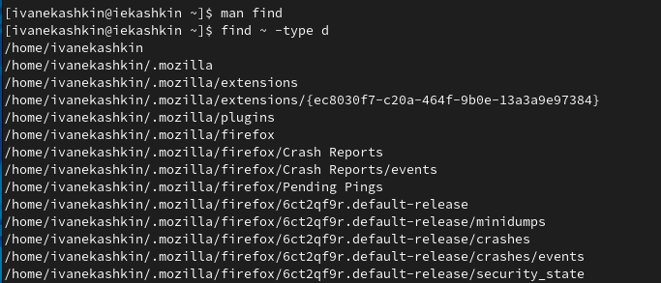

find

# Выводы

-В ходе работы ознакомился с инструментами поиска файлов и фильтрации текстовых данных. Приобрел практических навыков: по управлению процессами (и заданиями), по проверке использования диска и обслуживанию файловых систем

# Контрольные вопросы

1. В системе по умолчанию открыто три специальных потока:

* stdin − стандартный поток ввода (по умолчанию: клавиатура), файловый дескриптор 0;
* stdout − стандартный поток вывода (по умолчанию: консоль), файловый дескриптор 1;
* stderr − стандартный поток вывод сообщений об ошибках (по умолчанию: консоль), файловый дескриптор 2. Большинство используемых в консоли команд и программ записывают результаты своей работы в стандартный поток вывода stdout.

1. “>” Перенаправление вывода в файл “>>” Перенаправление вывода в файл и открытие файла в режиме добавления (данные добавляются в конец файла).
2. Конвейер (pipe) служит для объединения простых команд или утилит в цепочки, в которых результат работы предыдущей команды передаётся последующей. Синтаксис следующий: команда 1 | команда 2 (это означает, что вывод команды 1 передастся на ввод команде 2)
3. Процесс рассматривается операционной системой как заявка на потребление всех видов ресурсов, кроме одного − процессорного времени. Этот последний важнейший ресурс распределяется операционной системой между другими единицами работы − потоками, которые и получили свое название благодаря тому, что они представляют собой последовательности (потоки выполнения) команд. Процесс − это выполнение программы. Он считается активной сущностью и реализует действия, указанные в программе. Программа представляет собой статический набор команд, а процесс - это набор ресурсов и данных, использующихся при выполнении программы.
4. pid: идентификатор процесса (PID) процесса (process ID), к которому вызывают метод gid: идентификатор группы UNIX, в котором работает программа.
5. Любую выполняющуюся в консоли команду или внешнюю программу можно запустить в фоновом режиме. Для этого следует в конце имени команды указать знак амперсанда &. Запущенные фоном программы называются задачами (jobs). Ими можно управлять с помощью команды jobs, которая выводит список запущенных в данный момент задач.
6. top − это консольная программа, которая показывает список работающих процессов в системе. Программа в реальном времени отсортирует запущенные процессы по их нагрузке на процессор. htop − это продвинутый консольный мониторинг процессов. Утилита выводит постоянно меняющийся список системных процессов, который сортируется в зависимости от нагрузки на ЦПУ. Если делать сравнение с top, то htop показывает абсолютно все процессы в системе, время их непрерывного использования, загрузку процессоров и расход оперативной памяти.
7. find − это команда для поиска файлов и каталогов на основе специальных условий. Ее можно использовать в различных обстоятельствах, например, для поиска файлов по разрешениям, владельцам, группам, типу, размеру и другим подобным критериям. Команда find имеет такой синтаксис: find папка параметры критерий шаблон действие Папка − каталог в котором будем искать. Параметры − дополнительные параметры, например, глубина поиска, и т.д. Критерий − по какому критерию будем искать: имя, дата создания, права, владелец и т.д. Шаблон – непосредственно значение по которому будем отбирать файлы. Основные параметры:

* -P никогда не открывать символические ссылки
* -L - получает информацию о файлах по символическим ссылкам. Важно для дальнейшей обработки, чтобы обрабатывалась не ссылка, а сам файл
* -maxdepth - максимальная глубина поиска по подкаталогам, для поиска только в текущем каталоге установите 1
* -depth - искать сначала в текущем каталоге, а потом в подкаталогах
* -mount искать файлы только в этой файловой системе
* -version - показать версию утилиты find
* -print - выводить полные имена файлов
* -type f - искать только файлы
* -type d - поиск папки в Linux Основные критерии:
* -name - поиск файлов по имени
* -perm - поиск файлов в Linux по режиму доступа
* -user - поиск файлов по владельцу
* -group - поиск по группе
* -mtime - поиск по времени модификации файла
* -atime - поиск файлов по дате последнего чтения
* -nogroup - поиск файлов, не принадлежащих ни одной группе
* -nouser - поиск файлов без владельцев
* -newer - найти файлы новее чем указанный
* -size - поиск файлов в Linux по их размеру Примеры: find ~ -type d поиск директорий в домашнем каталоге find ~ -type f -name “.*” поиск скрытых файлов в домашнем каталоге

1. Файл по его содержимому можно найти с помощью команды grep: «grep -r “слово/выражение, которое нужно найти”».
2. Утилита df, позволяет проанализировать свободное пространство на всех подключенных к системе разделах.
3. При выполнении команды du (без указания папки и опции) можно получить все файлы и папки текущей директории с их размерами. Для домашнего каталога: du ~/
4. Основные сигналы (каждый сигнал имеет свой номер), которые используются для завершения процесса:

* SIGINT – самый безобидный сигнал завершения, означает Interrupt. Он отправляется процессу, запущенному из терминала с помощью сочетания клавиш Ctrl+C. Процесс правильно завершает все свои действия и возвращает управление;
* SIGQUIT – это еще один сигнал, который отправляется с помощью сочетания клавиш, программе, запущенной в терминале. Он сообщает ей, что нужно завершиться и программа может выполнить корректное завершение или проигнорировать сигнал. В отличие от предыдущего, она генерирует дамп памяти. Сочетание клавиш Ctrl+/;
* SIGHUP – сообщает процессу, что соединение с управляющим терминалом разорвано, отправляется, в основном, системой при разрыве соединения с интернетом;
* SIGTERM – немедленно завершает процесс, но обрабатывается программой, поэтому позволяет ей завершить дочерние процессы и освободить все ресурсы;
* SIGKILL – тоже немедленно завершает процесс, но, в отличие от предыдущего варианта, он не передается самому процессу, а обрабатывается ядром. Поэтому ресурсы и дочерние процессы остаются запущенными. Также для передачи сигналов процессам в Linux используется утилита kill, её синтаксис: kill -сигнал pid_процесса (PID – уникальный идентификатор процесса). Сигнал представляет собой один из выше перечисленных сигналов для завершения процесса. Перед тем, как выполнить остановку процесса, нужно определить его PID. Для этого используют команды ps и grep. Команда ps предназначена для вывода списка активных процессов в системе и информации о них. Команда grep запускается одновременно с ps (в канале) и будет выполнять поиск по результатам команды ps. Утилита pkill – это оболочка для kill, она ведет себя точно так же, и имеет тот же синтаксис, только в качестве идентификатора процесса ей нужно передать его имя. killall работает аналогично двум предыдущим утилитам. Она тоже принимает имя процесса в качестве параметра и ищет его PID в директории /proc. Но эта утилита обнаружит все процессы с таким именем и завершит их.

# Список литературы